# **课程设计报告格式规范**

1. 字体和字号

章标题：三号黑体加粗左对齐

主体部分：小四号宋体

页码：五号宋体

数字和字母： Times New Roman

1. 页边距及行距

上边距：25mm；下边距：25mm；左边距：25mm；右边距：25mm。

章、节标题为单倍行距，段前、段后各设为6磅（即前后各空6磅）。

主体部分为1.5倍行距，段前、段后无空行（即空0行）。

1. 页码

页码用小五号阿拉伯数字连续编码，页码位于页脚居中。封面不编入页码。

目录用五号小罗马数字连续编码，页码位于页脚居中。

1. 图、表及其附注

图和表应安排在主体部分中第1次提及该图、表的文字下方。当图或表不能安排在该页时，应安排在该页的下一页。

图应具有“自明性”，即只看图、图题和图例，不阅读正文，就可理解图意。图的编号应采用阿拉伯数字分章依续编号，如：“图1”。

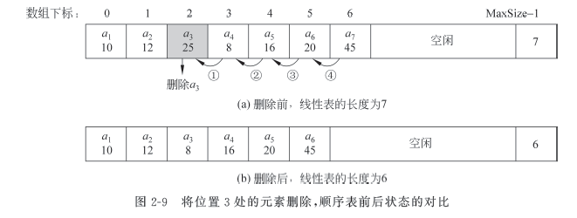

**图1 将位置3出的元素删除，顺序表前后状态的变化**

图题应明确简短，用五号宋体加粗，数字和字母为五号Times New Roman体加粗，图的编号与图题之间应空半角2格。图的编号与图题应置于图下方的居中位置。图内文字为5号宋体，数字和字母为5号Times New Roman体。

照片图要求主题和主要部分的轮廓鲜明，如用放大缩小的复制品，必须清晰，反差适中。

表的编排，一般是内容和测试项目由左至右横读，数据依序竖读。表应有自明性。一律使用三线表，与文字齐宽，上下边线，线粗1.5 磅，表内线，线粗1 磅。例如表1所示

**表1 调查问卷样本情况**

|  |  |  |  |
| --- | --- | --- | --- |
| 个人背景资料 |  | 人数 | 百分比（%） |
| 教育程度 | 高中及以下  本科  硕士及以上 | 91  125  22 | 30.6  42.1  7.4 |

表题应明确简短，用五号宋体加粗，数字和字母为五号Times New Roman体加粗，表的编号与表题之间应空半角2格。表的编号与表题应置于表上方的居中位置。表内文字为5号宋体，数字和字母为5号Times New Roman体。